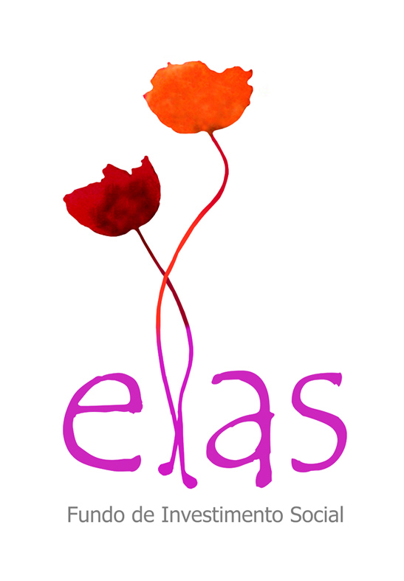
FORMULÁRIO PARA SOLICITAÇÃO DE APOIO A PROJETOS

XIX CONCURSO

CAPÍTULO I - DADOS GERAIS (1 cópia)
No. (para uso interno do Fundo)

NOME DO PROJETO:

NOME COMPLETO DA ORGANIZAÇÃO OU DO GRUPO:

ENDEREÇO COMPLETO DA ORGANIZAÇÃO / GRUPO (OU DA RESPONSÁVEL PELO PROJETO):

BAIRRO: MUNICÍPIO: CEP:

TELEFONE FIXO: ( ) FAX: ( )

TELEFONE CELULAR: ( )

E-MAIL: SITE:

NOME DA RESPONSÁVEL /COORDENADORA DO PROJETO:

CARGO/ PAPEL DA COORDENADORA DO PROJETO NA ORGANIZAÇÃO/GRUPO:

TELEFONE(S): E-MAIL:

CAPITULO II - DADOS DA ORGANIZAÇÃO OU DO GRUPO (1 cópia)

Ano em que o Grupo começou a atuar ou a Organização foi criada |  | No. do CNPJ  (se for o caso)

Com quantas mulheres começou? |  | Quantas mulheres participam atualmente?

Caracterização da Organização:

Cooperativa______ Associação_______ ONG______ Grupo Informal(sem CNPJ)_______

Outro (qual?)__________

Realiza um serviço ou confecciona algum produto para a comunidade (ou para fora dela):

______________________________________________________________________________

______________________________________________________________________________

Sua organização/grupo se considera feminista?
( ) Sim, somos uma organização/grupo feminista
( ) Não somos uma organização/grupo feminista

Estrutura do Grupo ou Organização: Coordenadora/Diretora/Secretária Executiva--------------

Assembleia________ Associadas ________ Conselho ________

Funciona em Espaço: Próprio ________ Alugado________ Emprestado_______

COM QUAL OBJETIVO A ORGANIZAÇÃO OU O GRUPO FOI CRIADO? CONTE UM POUCO DA HISTÓRIA DO SEU GRUPO. (Se precisar anexe uma folha extra)

QUEM TOMA AS DECISÕES NA ORGANIZAÇÃO OU NO GRUPO?

Há quanto tempo seu grupo/organização trabalha com a temática da violência doméstica?
_______________________________________________________________________________________

Enumere no quadro abaixo as atividades ou projetos dentro do tema proposto, ou que considerar mais importantes que o Grupo ou a Organização realizou nos últimos dois anos, começando pelas mais recentes (pode aumentar o espaço)

DATA | ATIVIDADES MAIS IMPORTANTES NOS ÚLTIMOS 2 ANOS
1. | 1.
2. | 2.
3. | 3.

PARTICIPAM DE ALGUMA REDE (FORMAL OU INFORMAL) DE ORGANIZAÇÕES DE MULHERES? SE SIM, QUAL?

DÊ A REFERÊNCIA DE PELO MENOS DUAS ORGANIZAÇÕES (NÃO PODE SER PESSOA FÍSICA) QUE CONHEÇAM O TRABALHO DO GRUPO OU DA ORGANIZAÇÃO (NOME DE CONTATO, TELEFONES, E-MAIL).

SITUAÇÃO FINANCEIRA DO GRUPO OU ORGANIZAÇÃO:
O Fundo ELAS precisa conhecer melhor as necessidades de recursos econômicos dos grupos ou organizações de mulheres e como esses recursos são aplicados. Quais têm sido seus principais financiadores nos últimos dois anos? (assinale as opções)

A) ORGANIZAÇÕES INTERNACIONAIS:

Fundos de Mulheres Órgãos Multilaterais (ex: ONU Mulheres) 22

Fundações Privadas _____ Empresas ______ ONG’s_______

B) ORGANIZAÇÕES NACIONAIS:

ONG’s ____ Empresas __________ Fundações Privadas Fundos _____

Governos:

Municipal Estadual Federal

C) OUTROS:

Venda de serviços ou produtos Doadores Individuais (pessoas físicas)

Eventos ou campanhas de arrecadações de recursos (Almoços, festas, rifas, sorteios)

LISTE AS PRINCIPAIS FONTES DE FINANCIAMENTO NO ANO ANTERIOR (NOME DA ENTIDADE E VALOR APROXIMADO):

QUANTO EM TOTAL À ORGANIZAÇÃO OU O GRUPO GASTOU PARA SUAS ATIVIDADES NO ANO ANTERIOR (EM MÉDIA)?

CAPÍTULO III - DADOS DO PROJETO (2 cópias)

1. NOME DO PROJETO: (o mesmo da parte I )

2. DURAÇÃO DO PROJETO EM MESES (até 12 meses):

3. ÁREA DO PROJETO:
NÃO À VIOLÊNCIA DOMÉSTICA
(assinale qual o foco do projeto de acordo com o edital)

Mobilização social_______ Geração de Renda________ Comunicação, Campanhas_________

Políticas públicas e controle social_________ Esporte__________ Arte e Cultura _________

4. FAÇA UMA BREVE DESCRIÇÃO DO SEU PROJETO. Não deixe de mencionar aqui qual o objetivo do projeto e como pensam que o grupo ou organização pode se fortalecer com o projeto?
(Se precisar podem aumentar o espaço)

5. ATIVIDADES A SEREM DESENVOLVIDAS ATRAVÉS DO APOIO AO PROJETO (coloque quantas forem necessárias):
1.

2.

3.

4.

5.

6.

6. Que RESULTADOS concretos pensam conseguir com o apoio ao projeto? (Se precisar podem aumentar o espaço)

1.

2.

3.

7. BENEFICIÁRIAS / PÚBLCIO-ALVO (Seu projeto é voltado a algum grupo específico? Qual?):

a. Nº de envolvidas(os) diretas(os)

Mulheres:

Adultas Jovens Meninas 2 TOTAL ___________

Homens:

Adultos Jovens Meninos _____________ TOTAL ___________

b. Envolvidas (os) indiretas (os)

Família Amigas / os Comunidade TOTAL ______

8. LOCAL ONDE O PROJETO VAI SER DESENVOLVIDO:
Bairro:

Município:

Estado:

9. PARCERIAS DO PROJETO:
Redes de Mulheres Outras Redes 2

ONG’s de Mulheres Outras ONG’s Outras Entidades 2

Empresas Fundações Privadas 2

Governos: Municipal Estadual Federal 2

10. CRONOGRAMA DE ATIVIDADES:
ATIVIDADES

 | 01 | 02 | 03 | 04 | 05 | 06 | 07 | 08 | 09 | 10 | 11 | 12
Obs. Se precisar podem aumentar as linhas para as atividades

11. ORÇAMENTO:
Atividade a que se refere o gasto | Item | Recurso próprio ou de outros (R$) | Recurso solicitado ao  Fundo ELAS (R$) | TOTAL  (R$)

TOTAL (R$)
Obs. Se precisar podem aumentar as linhas para os gastos com as atividades.

